MySQL的存储引擎和数据结构
0.0962018.09.16 16:33:58字数1417阅读3164

一. 存储引擎的数据结构

1. B树（B-树）
B树是2-3树的一种扩展，对于M阶的B树来说：
（1）根节点至少有两个子节点
（2）每个节点至多有M-1个key，以升序排列，以及Nk+1个指针，其中Nk代表key的数量。
（3）对于一个key1来说，它左侧的指针指向的子节点的key值<=key1,右侧子指针指向的子节点的key值>key1（详见下图）
（4）其他节点至少有M/2个子节点

关于B树中插入节点的过程，在下面这个博客中有一个动图解释的很详细：
http://www.cnblogs.com/yangecnu/p/Introduce-B-Tree-and-B-Plus-Tree.html
他的插入过程和红黑树很相似，总结一下就是：
（1）当要插入一个新值时，首先根据第三条原则找到他在叶子节点的位置并插入
（2）如果当前叶子节点的key数目等于M，那么就要拆分，拆分的过程就是把所有key通过一个中间值（如M=4取第二个数，M=5取第三个数），分成相同的两份（如果M是偶数会相差一），然后中间数为父节点，两边的树作为左右子节点，但要注意中间数是插入到他们的父节点中的，而不是新生成一棵树，这也就意味着如果这时候父节点的key树等于M，那么就要通过相同的变换把key值接着向上传递，直到key数<M。

2. B+树
存储引擎常用的一种数据结构，一种多叉平衡查找树，特点（对于M阶的B+树）：
（1）除叶子结点外所有节点都有M个键以及M个指向子节点的指针。
（2）所有叶子节点都在同一层
（3）非叶子结点的子树指针与关键字（Key）个数相同；
（4）非叶子结点的子树指针P[i]，指向关键字值属于[K[i], K[i+1])的子树（B-树是开区间）；
（5）为所有叶子结点增加一个链指针；
（6）所有关键字（key）都在叶子结点出现；，因此所有查找只会在叶子结点命中
结构如下图所示：

相比B树的优点：
（1）支持范围查找
（2）遍历更方便
（3）节省空间：因为B+树只有叶子节点才存数据，因此内部节点不需要只想关键字具体信息的指针。
（4）所有查询操作都需要命中子节点，所以是相同的。
PS: B*树就是在B+树基础上，为非叶子结点也增加链表指针

二. MyISAM引擎
不支持事务
支持表级锁（MySql支持两种表级锁，表共享读锁和表独占写锁），但不支持行级锁
存储表的总行数
一个MyISAM表有三个文件：索引文件（.MYI），表结构文件(.frm)，数据文件(.MYD)
采用非聚集索引：即索引文件和数据文件是分开的，索引文件的数据域存储指向数据文件的指针
跨平台应用更方便（表保存为文件形式）
支持三种不同的存储格式：
（1）静态表：存储迅速，容易缓存，出现故障容易恢复；但是占用内存多，因为会按列宽度补足空格
（2）动态表：占用空间少，但是频繁更新和删除容易产生碎片，需要定期整理（OPTIMIZE TABLE），并且出现故障难以恢复。
（3）压缩表：占据的磁盘空间非常小（每个记录被单独压缩，所以访问开支很小）。

三. InnoDb引擎
支持事务
支持行级锁（仅在条件语句中包括主键索引时）
内存使用率低
查询效率和写的效率更低
采用聚集索引，索引和数据存在一起，叶子结点直接存的是数据。
支持外键
注：MyISAM在查询时的性能比InnoDB高，因为它采用的辅索引和主键索引类似，所以通过辅索引查找数据时只需要通过辅索引树就可以查找到，而InnoDB需要先通过辅索引查找到主索引，再通过主索引树查找到数据。

四. MEMORY
只对应一个磁盘文件.frm，用来存储表结构
访问速度非常快，因为他的数据存在内存中，但是一旦服务关闭，数据就会丢失
可以指定Hash索引或BTREE索引
默认存储数据大小不超过16MB，但可以调整
应用场景：比如作为统计操作的的中间结果表，便于高效地对中间结果分析并得到最终结果。

五. MERGE
一组MyISAM表的组合，这些MyISAM表结构必须完全相同
对MERGE表的操作实际上是对其子表进行的
可以通过指定INSERT_METHOD=LAST来制定插入数据的表（这里指定为最后一个表）
参考：
[1] 《深入浅出MySQL》
[2] 平衡查找树之B树：http://www.cnblogs.com/yangecnu/p/Introduce-B-Tree-and-B-Plus-Tree.html
[3] B树，B+树，B*树：https://www.jianshu.com/p/db226e0196b4
锁是计算机协调多个进程或线程并发访问某一资源的机制。在数据库中，除传统的 计算资源（如CPU、RAM、I/O等）的争用以外，数据也是一种供许多用户共享的资源。如何保证数据并发访问的一致性、有效性是所有数据库必须解决的一 个问题，锁冲突也是影响数据库并发访问性能的一个重要因素。从这个角度来说，锁对数据库而言显得尤其重要，也更加复杂。本章我们着重讨论MySQL锁机制 的特点，常见的锁问题，以及解决MySQL锁问题的一些方法或建议。
Mysql用到了很多这种锁机制，比如行锁，表锁等，读锁，写锁等，都是在做操作之前先上锁。这些锁统称为悲观锁(Pessimistic Lock)。

MySQL锁概述
相对其他数据库而言，MySQL的锁机制比较简单，其最 显著的特点是不同的存储引擎支持不同的锁机制。比如，MyISAM和MEMORY存储引擎采用的是表级锁（table-level locking）；BDB存储引擎采用的是页面锁（page-level locking），但也支持表级锁；InnoDB存储引擎既支持行级锁（row-level locking），也支持表级锁，但默认情况下是采用行级锁。
表级锁：开销小，加锁快；不会出现死锁；锁定粒度大，发生锁冲突的概率最高，并发度最低。
行级锁：开销大，加锁慢；会出现死锁；锁定粒度最小，发生锁冲突的概率最低，并发度也最高。
页面锁：开销和加锁时间界于表锁和行锁之间；会出现死锁；锁定粒度界于表锁和行锁之间，并发度一般
从上述特点可见，很难笼统地说哪种锁更好，只能就具体应用的特点来说哪种锁更合适！仅从锁的角度 来说：表级锁更适合于以查询为主，只有少量按索引条件更新数据的应用，如Web应用；而行级锁则更适合于有大量按索引条件并发更新少量不同数据，同时又有 并发查询的应用，如一些在线事务处理（OLTP）系统。

MyISAM表锁
MySQL的表级锁有两种模式：表共享读锁（Table Read Lock）和表独占写锁（Table Write Lock）。
对MyISAM表的读操作，不会阻塞其他用户对同一表的读请求，但会阻塞对同一表的写请求；对 MyISAM表的写操作，则会阻塞其他用户对同一表的读和写操作；MyISAM表的读操作与写操作之间，以及写操作之间是串行的！根据如表20-2所示的 例子可以知道，当一个线程获得对一个表的写锁后，只有持有锁的线程可以对表进行更新操作。其他线程的读、写操作都会等待，直到锁被释放为止。
MyISAM存储引擎的写锁阻塞读例子：
当一个线程获得对一个表的写锁后，只有持有锁的线程可以对表进行更新操作。其他线程的读、写操作都会等待，直到锁被释放为止。
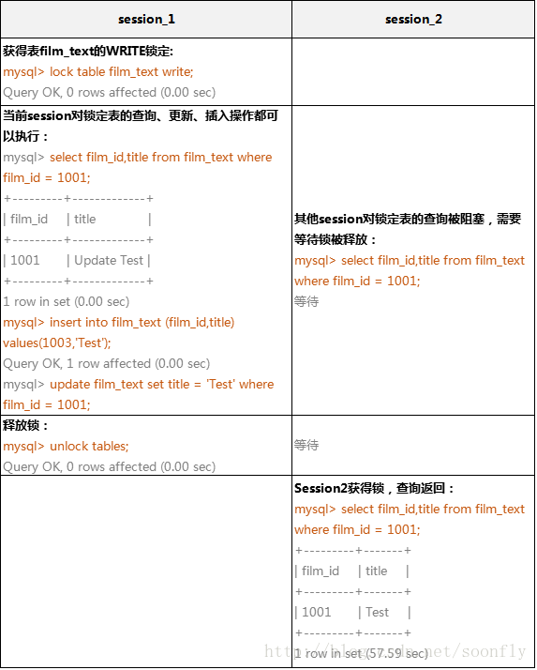
MyISAM存储引擎的读锁阻塞写例子:
一个session使用LOCK TABLE命令给表film_text加了读锁，这个session可以查询锁定表中的记录，但更新或访问其他表都会提示错误；同时，另外一个session可以查询表中的记录，但更新就会出现锁等待。
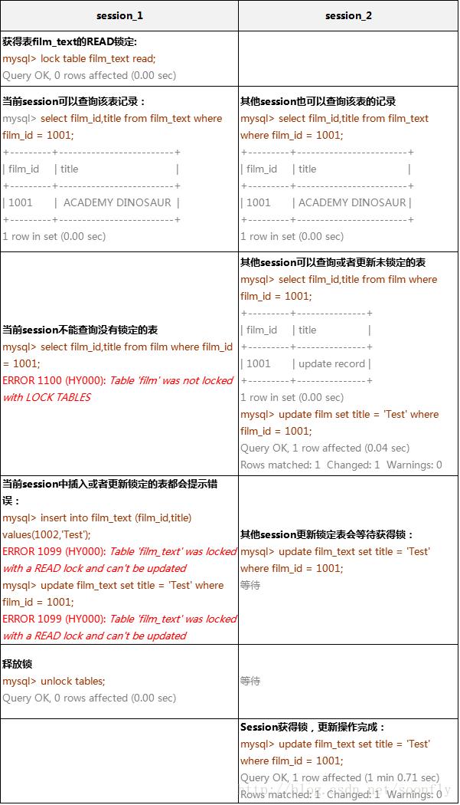

如何加表锁
MyISAM在执行查询语句（SELECT）前，会自动给涉及的所有表加读锁，在执行更新操作 （UPDATE、DELETE、INSERT等）前，会自动给涉及的表加写锁，这个过程并不需要用户干预，因此，用户一般不需要直接用LOCK TABLE命令给MyISAM表显式加锁。在示例中，显式加锁基本上都是为了演示而已，并非必须如此。
给MyISAM表显示加锁，一般是为了在一定程度模拟事务操作，实现对某一时间点多个表的一致性读取。例如， 有一个订单表orders，其中记录有各订单的总金额total，同时还有一个订单明细表order_detail，其中记录有各订单每一产品的金额小计 subtotal，假设我们需要检查这两个表的金额合计是否相符，可能就需要执行如下两条SQL：
Select sum(total) from orders;Select sum(subtotal) from order_detail;
- 1
- 2
这时，如果不先给两个表加锁，就可能产生错误的结果，因为第一条语句执行过程中，order_detail表可能已经发生了改变。因此，正确的方法应该是：
Lock tables orders read local, order_detail read local;Select sum(total) from orders;Select sum(subtotal) from order_detail;Unlock tables;
- 1
- 2
- 3
- 4
要特别说明以下两点内容：
1、上面的例子在LOCK TABLES时加了“local”选项，其作用就是在满足MyISAM表并发插入条件的情况下，允许其他用户在表尾并发插入记录，有关MyISAM表的并发插入问题，在后面还会进一步介绍。
2、在用LOCK TABLES给表显式加表锁时，必须同时取得所有涉及到表的锁，并且MySQL不支持锁升级。也就是说，在执行LOCK TABLES后，只能访问显式加锁的这些表，不能访问未加锁的表；同时，如果加的是读锁，那么只能执行查询操作，而不能执行更新操作。其实，在自动加锁的 情况下也基本如此，MyISAM总是一次获得SQL语句所需要的全部锁。这也正是MyISAM表不会出现死锁（Deadlock Free）的原因。
当使用LOCK TABLES时，不仅需要一次锁定用到的所有表，而且，同一个表在SQL语句中出现多少次，就要通过与SQL语句中相同的别名锁定多少次，否则也会出错！举例说明如下。
（1）对actor表获得读锁：
mysql> lock table actor read;
Query OK, 0 rows affected (0.00 sec)
（2）但是通过别名访问会提示错误：
mysql> select a.first_name,a.last_name,b.first_name,b.last_name from actor a,actor b where a.first_name = b.first_name and a.first_name = 'Lisa' and a.last_name = 'Tom' and a.last_name <> b.last_name;
- 1
- 2
- 3
- 4
ERROR 1100 (HY000): Table ‘a’ was not locked with LOCK TABLES
（3）需要对别名分别锁定：
mysql> lock table actor as a read,actor as b read;
- 1
Query OK, 0 rows affected (0.00 sec)
（4）按照别名的查询可以正确执行：
mysql> select a.first_name,a.last_name,b.first_name,b.last_name from actor a,actor b where a.first_name = b.first_name and a.first_name = 'Lisa' and a.last_name = 'Tom' and a.last_name <> b.last_name;
- 1
- 2
- 3
- 4
+————+———–+————+———–+
| first_name | last_name | first_name | last_name |
+————+———–+————+———–+
| Lisa | Tom | LISA | MONROE |
+————+———–+————+———–+
1 row in set (0.00 sec)

查询表级锁争用情况
可以通过检查table_locks_waited和table_locks_immediate状态变量来分析系统上的表锁定争夺：
mysql> show status like 'table%';
- 1
Variable_name | Value
Table_locks_immediate | 2979
Table_locks_waited | 0
2 rows in set (0.00 sec))
如果Table_locks_waited的值比较高，则说明存在着较严重的表级锁争用情况。

并发插入（Concurrent Inserts）
上文提到过MyISAM表的读和写是串行的，但这是就总体而言的。在一定条件下，MyISAM表也支持查询和插入操作的并发进行。
MyISAM存储引擎有一个系统变量concurrent_insert，专门用以控制其并发插入的行为，其值分别可以为0、1或2。
- 当concurrent_insert设置为0时，不允许并发插入。
- 当concurrent_insert设置为1时，如果MyISAM表中没有空洞（即表的中间没有被删除的行），MyISAM允许在一个进程读表的同时，另一个进程从表尾插入记录。这也是MySQL的默认设置。
- 当concurrent_insert设置为2时，无论MyISAM表中有没有空洞，都允许在表尾并发插入记录。
在下面的例子中，session_1获得了一个表的READ LOCAL锁，该线程可以对表进行查询操作，但不能对表进行更新操作；其他的线程（session_2），虽然不能对表进行删除和更新操作，但却可以对该表进行并发插入操作，这里假设该表中间不存在空洞。
MyISAM存储引擎的读写（INSERT）并发例子：
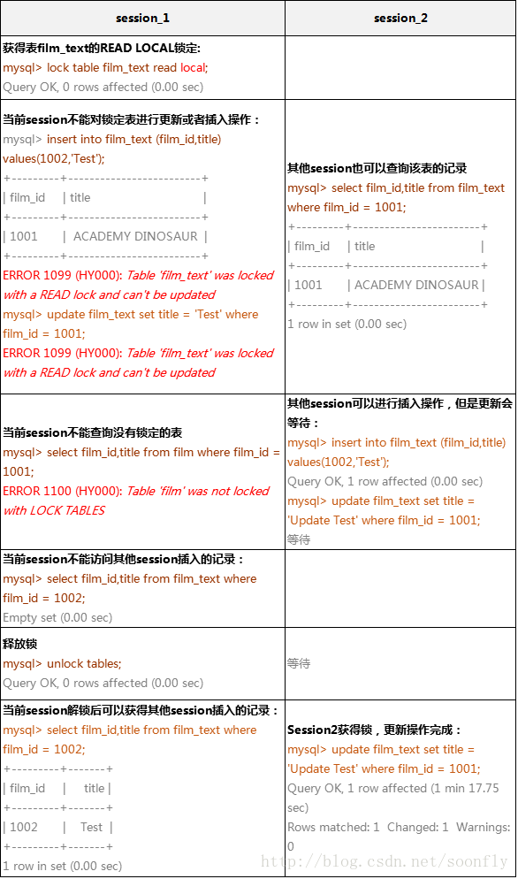
可以利用MyISAM存储引擎的并发插入特性，来解决应 用中对同一表查询和插入的锁争用。例如，将concurrent_insert系统变量设为2，总是允许并发插入；同时，通过定期在系统空闲时段执行 OPTIMIZE TABLE语句来整理空间碎片，收回因删除记录而产生的中间空洞。

MyISAM的锁调度
前面讲过，MyISAM存储引擎的读锁和写锁是互斥的，读写操作是串行的。那么，一个进程请求某个 MyISAM表的读锁，同时另一个进程也请求同一表的写锁，MySQL如何处理呢？答案是写进程先获得锁。不仅如此，即使读请求先到锁等待队列，写请求后 到，写锁也会插到读锁请求之前！这是因为MySQL认为写请求一般比读请求要重要。这也正是MyISAM表不太适合于有大量更新操作和查询操作应用的原 因，因为，大量的更新操作会造成查询操作很难获得读锁，从而可能永远阻塞。这种情况有时可能会变得非常糟糕！幸好我们可以通过一些设置来调节MyISAM 的调度行为。
- 通过指定启动参数low-priority-updates，使MyISAM引擎默认给予读请求以优先的权利。
- 通过执行命令SET LOW_PRIORITY_UPDATES=1，使该连接发出的更新请求优先级降低。
- 通过指定INSERT、UPDATE、DELETE语句的LOW_PRIORITY属性，降低该语句的优先级。
虽然上面3种方法都是要么更新优先，要么查询优先的方法，但还是可以用其来解决查询相对重要的应用（如用户登录系统）中，读锁等待严重的问题。
另外，MySQL也提供了一种折中的办法来调节读写冲突，即给系统参数max_write_lock_count设置一个合适的值，当一个表的读锁达到这个值后，MySQL就暂时将写请求的优先级降低，给读进程一定获得锁的机会。
上面已经讨论了写优先调度机制带来的问题和解决办法。这 里还要强调一点：一些需要长时间运行的查询操作，也会使写进程“饿死”！因此，应用中应尽量避免出现长时间运行的查询操作，不要总想用一条SELECT语 句来解决问题，因为这种看似巧妙的SQL语句，往往比较复杂，执行时间较长，在可能的情况下可以通过使用中间表等措施对SQL语句做一定的“分解”，使每 一步查询都能在较短时间完成，从而减少锁冲突。如果复杂查询不可避免，应尽量安排在数据库空闲时段执行，比如一些定期统计可以安排在夜间执行。

InnoDB锁
InnoDB与MyISAM的最大不同有两点：一是支持事务（TRANSACTION）；二是采用了行级锁。行级锁与表级锁本来就有许多不同之处，另外，事务的引入也带来了一些新问题。
1、事务（Transaction）及其ACID属性
事务是由一组SQL语句组成的逻辑处理单元，事务具有4属性，通常称为事务的ACID属性。
- 原子性（Actomicity）：事务是一个原子操作单元，其对数据的修改，要么全都执行，要么全都不执行。
- 一致性（Consistent）：在事务开始和完成时，数据都必须保持一致状态。这意味着所有相关的数据规则都必须应用于事务的修改，以操持完整性；事务结束时，所有的内部数据结构（如B树索引或双向链表）也都必须是正确的。
- 隔离性（Isolation）：数据库系统提供一定的隔离机制，保证事务在不受外部并发操作影响的“独立”环境执行。这意味着事务处理过程中的中间状态对外部是不可见的，反之亦然。
- 持久性（Durable）：事务完成之后，它对于数据的修改是永久性的，即使出现系统故障也能够保持。
2、并发事务带来的问题
相对于串行处理来说，并发事务处理能大大增加数据库资源的利用率，提高数据库系统的事务吞吐量，从而可以支持可以支持更多的用户。但并发事务处理也会带来一些问题，主要包括以下几种情况。
- 更新丢失（Lost Update）：当两个或多个事务选择同一行，然后基于最初选定的值更新该行时，由于每个事务都不知道其他事务的存在，就会发生丢失更新问题——最后的更新覆盖了其他事务所做的更新。例如，两个编辑人员制作了同一文档的电子副本。每个编辑人员独立地更改其副本，然后保存更改后的副本，这样就覆盖了原始文档。最后保存其更改保存其更改副本的编辑人员覆盖另一个编辑人员所做的修改。如果在一个编辑人员完成并提交事务之前，另一个编辑人员不能访问同一文件，则可避免此问题。
- 脏读（Dirty Reads）：一个事务正在对一条记录做修改，在这个事务并提交前，这条记录的数据就处于不一致状态；这时，另一个事务也来读取同一条记录，如果不加控制，第二个事务读取了这些“脏”的数据，并据此做进一步的处理，就会产生未提交的数据依赖关系。这种现象被形象地叫做“脏读”。
- 不可重复读（Non-Repeatable Reads）：一个事务在读取某些数据已经发生了改变、或某些记录已经被删除了！这种现象叫做“不可重复读”。
- 幻读（Phantom Reads）：一个事务按相同的查询条件重新读取以前检索过的数据，却发现其他事务插入了满足其查询条件的新数据，这种现象就称为“幻读”。
3、事务隔离级别
在并发事务处理带来的问题中，“更新丢失”通常应该是完全避免的。但防止更新丢失，并不能单靠数据库事务控制器来解决，需要应用程序对要更新的数据加必要的锁来解决，因此，防止更新丢失应该是应用的责任。
“脏读”、“不可重复读”和“幻读”，其实都是数据库读一致性问题，必须由数据库提供一定的事务隔离机制来解决。数据库实现事务隔离的方式，基本可以分为以下两种。
- 一种是在读取数据前，对其加锁，阻止其他事务对数据进行修改。
- 另一种是不用加任何锁，通过一定机制生成一个数据请求时间点的一致性数据快照（Snapshot），并用这个快照来提供一定级别（语句级或事务级）的一致性读取。从用户的角度，好像是数据库可以提供同一数据的多个版本，因此，这种技术叫做数据多版本并发控制（ＭultiVersion Concurrency Control，简称MVCC或MCC），也经常称为多版本数据库。
在MVCC并发控制中，读操作可以分成两类：快照读 (snapshot read)与当前读 (current read)。快照读，读取的是记录的可见版本 (有可能是历史版本)，不用加锁。当前读，读取的是记录的最新版本，并且，当前读返回的记录，都会加上锁，保证其他事务不会再并发修改这条记录。
在一个支持MVCC并发控制的系统中，哪些读操作是快照读？哪些操作又是当前读呢？以MySQL InnoDB为例：
- 快照读：简单的select操作，属于快照读，不加锁。(当然，也有例外)
select * from table where ?;
- 1
- 当前读：特殊的读操作，插入/更新/删除操作，属于当前读，需要加锁。
下面语句都属于当前读，读取记录的最新版本。并且，读取之后，还需要保证其他并发事务不能修改当前记录，对读取记录加锁。其中，除了第一条语句，对读取记录加S锁 (共享锁)外，其他的操作，都加的是X锁 (排它锁)。
select * from table where ? lock in share mode;select * from table where ? for update;insert into table values (…);update table set ? where ?;delete from table where ?;
- 1
- 2
- 3
- 4
- 5
数据库的事务隔离越严格，并发副作用越小，但付出的代价也就越大，因为事务隔离实质上就是使事务在一定程度上 “串行化”进行，这显然与“并发”是矛盾的。同时，不同的应用对读一致性和事务隔离程度的要求也是不同的，比如许多应用对“不可重复读”和“幻读”并不敏 感，可能更关心数据并发访问的能力。
为了解决“隔离”与“并发”的矛盾，ISO/ANSI SQL92定义了4个事务隔离级别，每个级别的隔离程度不同，允许出现的副作用也不同，应用可以根据自己的业务逻辑要求，通过选择不同的隔离级别来平衡 “隔离”与“并发”的矛盾。下表很好地概括了这4个隔离级别的特性。
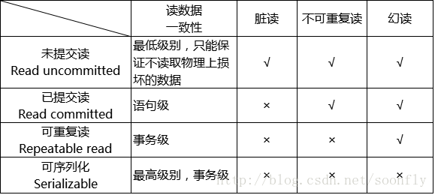

获取InonoD行锁争用情况
可以通过检查InnoDB_row_lock状态变量来分析系统上的行锁的争夺情况：
mysql> show status like 'innodb_row_lock%';
- 1
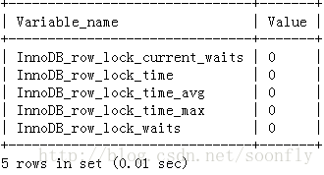
如果发现锁争用比较严重，如InnoDB_row_lock_waits和InnoDB_row_lock_time_avg的值比较高，还可以通过设置InnoDB Monitors来进一步观察发生锁冲突的表、数据行等，并分析锁争用的原因。

InnoDB的行锁模式及加锁方法
InnoDB实现了以下两种类型的行锁。
- 共享锁（s）：又称读锁。允许一个事务去读一行，阻止其他事务获得相同数据集的排他锁。若事务T对数据对象A加上S锁，则事务T可以读A但不能修改A，其他事务只能再对A加S锁，而不能加X锁，直到T释放A上的S锁。这保证了其他事务可以读A，但在T释放A上的S锁之前不能对A做任何修改。
- 排他锁（Ｘ）：又称写锁。允许获取排他锁的事务更新数据，阻止其他事务取得相同的数据集共享读锁和排他写锁。若事务T对数据对象A加上X锁，事务T可以读A也可以修改A，其他事务不能再对A加任何锁，直到T释放A上的锁。
- 对于共享锁大家可能很好理解，就是多个事务只能读数据不能改数据。
对于排他锁大家的理解可能就有些差别，我当初就犯了一个错误，以为排他锁锁住一行数据后，其他事务就不能读取和修改该行数据，其实不是这样的。排他锁指的是一个事务在一行数据加上排他锁后，其他事务不能再在其上加其他的锁。mysql InnoDB引擎默认的修改数据语句：update,delete,insert都会自动给涉及到的数据加上排他锁，select语句默认不会加任何锁类型，如果加排他锁可以使用select …for update语句，加共享锁可以使用select … lock in share mode语句。所以加过排他锁的数据行在其他事务种是不能修改数据的，也不能通过for update和lock in share mode锁的方式查询数据，但可以直接通过select …from…查询数据，因为普通查询没有任何锁机制。
另外，为了允许行锁和表锁共存，实现多粒度锁机制，InnoDB还有两种内部使用的意向锁（Intention Locks），这两种意向锁都是表锁。
- 意向共享锁（IS）：事务打算给数据行共享锁，事务在给一个数据行加共享锁前必须先取得该表的IS锁。
- 意向排他锁（IX）：事务打算给数据行加排他锁，事务在给一个数据行加排他锁前必须先取得该表的IX锁。
InnoDB行锁模式兼容性列表:
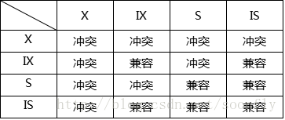
如果一个事务请求的锁模式与当前的锁兼容，InnoDB就请求的锁授予该事务；反之，如果两者两者不兼容，该事务就要等待锁释放。
意向锁是InnoDB自动加的，不需用户干预。对于UPDATE、DELETE和INSERT语句，InnoDB会自动给涉及数据集加排他锁（X)；对于普通SELECT语句，InnoDB不会加任何锁。
事务可以通过以下语句显式给记录集加共享锁或排他锁：
- 共享锁（S）：SELECT * FROM table_name WHERE ... LOCK IN SHARE MODE。
- 排他锁（X）：SELECT * FROM table_name WHERE ... FOR UPDATE。
用SELECT ... IN SHARE MODE获得共享锁，主要用在需要数据依存关系时来确认某行记录是否存在，并确保没有人对这个记录进行UPDATE或者DELETE操作。但是如果当前事务也需要对该记录进行更新操作，则很有可能造成死锁，对于锁定行记录后需要进行更新操作的应用，应该使用SELECT… FOR UPDATE方式获得排他锁。

InnoDB行锁实现方式
InnoDB行锁是通过给索引上的索引项加锁来实现的，这一点MySQL与Oracle不同，后者是通过在数据块中对相应数据行加锁来实现的。InnoDB这种行锁实现特点意味着：只有通过索引条件检索数据，InnoDB才使用行级锁，否则，InnoDB将使用表锁！
在实际应用中，要特别注意InnoDB行锁的这一特性，不然的话，可能导致大量的锁冲突，从而影响并发性能。下面通过一些实际例子来加以说明。
（1）在不通过索引条件查询的时候，InnoDB确实使用的是表锁，而不是行锁。
mysql> create table tab_no_index(id int,name varchar(10)) engine=innodb;
- 1
Query OK, 0 rows affected (0.15 sec)
mysql> insert into tab_no_index values(1,'1'),(2,'2'),(3,'3'),(4,'4');Query OK, 4 rows affected (0.00 sec)
- 1
- 2
Records: 4 Duplicates: 0 Warnings: 0
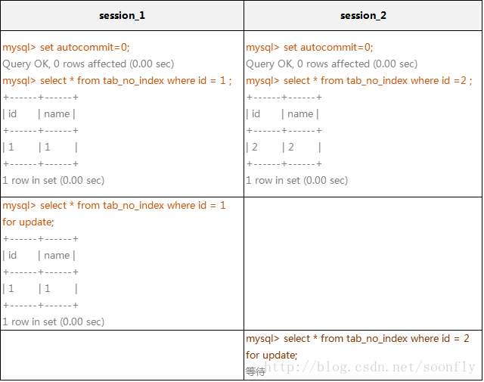
在上面的例子中，看起来session_1只给一行加了排他锁，但session_2在请求其他行的排他锁时，却出现了锁等待！原因就是在没有索引的情况下，InnoDB只能使用表锁。当我们给其增加一个索引后，InnoDB就只锁定了符合条件的行，如下例所示：
创建tab_with_index表，id字段有普通索引：
mysql> create table tab_with_index(id int,name varchar(10)) engine=innodb;
mysql> alter table tab_with_index add index id(id);
- 1
- 2
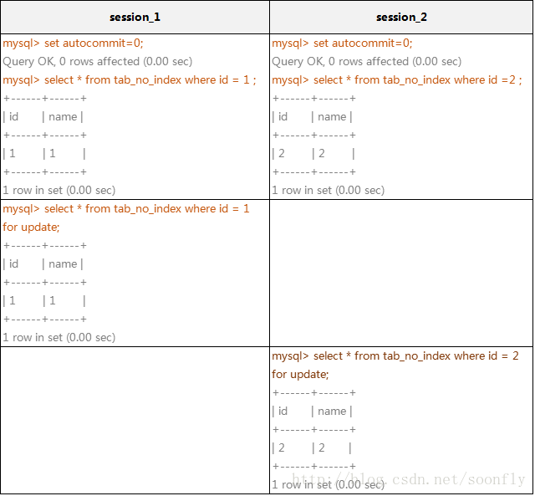
（2）由于MySQL的行锁是针对索引加的锁，不是针对记录加的锁，所以虽然是访问不同行的记录，但是如果是使用相同的索引键，是会出现锁冲突的。应用设计的时候要注意这一点。
在下面的例子中，表tab_with_index的id字段有索引，name字段没有索引：
mysql> alter table tab_with_index drop index name;
- 1
Query OK, 4 rows affected (0.22 sec) Records: 4 Duplicates: 0
Warnings: 0
mysql> insert into tab_with_index values(1,'4');
- 1
Query OK, 1 row affected (0.00 sec)
mysql> select * from tab_with_index where id = 1;
- 1
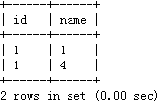
InnoDB存储引擎使用相同索引键的阻塞例子
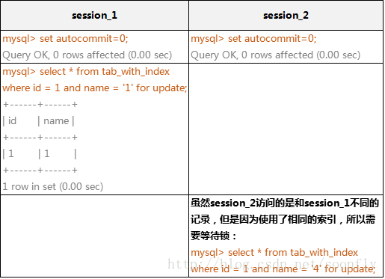
（3）当表有多个索引的时候，不同的事务可以使用不同的索引锁定不同的行，另外，不论是使用主键索引、唯一索引或普通索引，InnoDB都会使用行锁来对数据加锁。
在下面的例子中，表tab_with_index的id字段有主键索引，name字段有普通索引：
mysql> alter table tab_with_index add index name(name);
- 1
Query OK, 5 rows affected (0.23 sec) Records: 5 Duplicates: 0
Warnings: 0
InnoDB存储引擎的表使用不同索引的阻塞例子
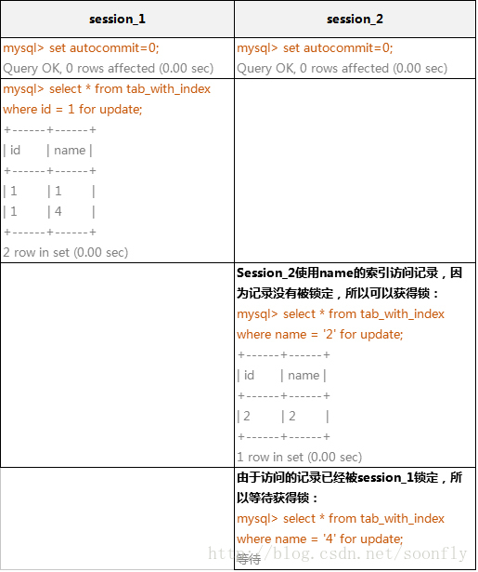
（4）即便在条件中使用了索引字段，但是否使用索引来检索数据是由MySQL通过判断不同执行计划的代价来决 定的，如果MySQL认为全表扫描效率更高，比如对一些很小的表，它就不会使用索引，这种情况下InnoDB将使用表锁，而不是行锁。因此，在分析锁冲突 时，别忘了检查SQL的执行计划，以确认是否真正使用了索引。
比如，在tab_with_index表里的name字段有索引，但是name字段是varchar类型的，检索值的数据类型与索引字段不同，虽然MySQL能够进行数据类型转换，但却不会使用索引，从而导致InnoDB使用表锁。通过用explain检查两条SQL的执行计划，我们可以清楚地看到了这一点。
mysql> explain select * from tab_with_index where name = 1 \G
mysql> explain select * from tab_with_index where name = '1' \G
- 1
- 2

间隙锁（Next-Key锁）
当我们用范围条件而不是相等条件检索数据，并请求共享或排他锁时，InnoDB会给符合条件的已有数据记录的 索引项加锁；对于键值在条件范围内但并不存在的记录，叫做“间隙（GAP)”，InnoDB也会对这个“间隙”加锁，这种锁机制就是所谓的间隙锁 （Next-Key锁）。
举例来说，假如emp表中只有101条记录，其empid的值分别是 1,2,…,100,101，下面的SQL：
Select * from emp where empid > 100 for update;
- 1
是一个范围条件的检索，InnoDB不仅会对符合条件的empid值为101的记录加锁，也会对empid大于101（这些记录并不存在）的“间隙”加锁。
InnoDB使用间隙锁的目的，一方面是为了防止幻读，以满足相关隔离级别的要求，对于上面的例子，要是不使 用间隙锁，如果其他事务插入了empid大于100的任何记录，那么本事务如果再次执行上述语句，就会发生幻读；另外一方面，是为了满足其恢复和复制的需 要。有关其恢复和复制对锁机制的影响，以及不同隔离级别下InnoDB使用间隙锁的情况，在后续的章节中会做进一步介绍。
很显然，在使用范围条件检索并锁定记录时，InnoDB这种加锁机制会阻塞符合条件范围内键值的并发插入，这往往会造成严重的锁等待。因此，在实际应用开发中，尤其是并发插入比较多的应用，我们要尽量优化业务逻辑，尽量使用相等条件来访问更新数据，避免使用范围条件。
还要特别说明的是，InnoDB除了通过范围条件加锁时使用间隙锁外，如果使用相等条件请求给一个不存在的记录加锁，InnoDB也会使用间隙锁！下面这个例子假设emp表中只有101条记录，其empid的值分别是1,2,……,100,101。
InnoDB存储引擎的间隙锁阻塞例子
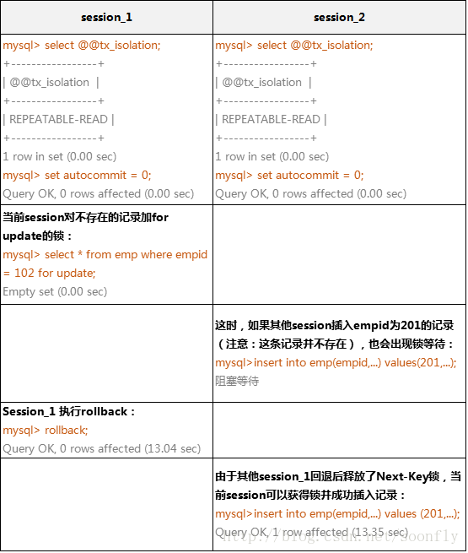

小结
本文重点介绍了MySQL中MyISAM表级锁和InnoDB行级锁的实现特点，并讨论了两种存储引擎经常遇到的锁问题和解决办法。
对于MyISAM的表锁，主要讨论了以下几点：
（1）共享读锁（S）之间是兼容的，但共享读锁（S）与排他写锁（X）之间，以及排他写锁（X）之间是互斥的，也就是说读和写是串行的。
（2）在一定条件下，MyISAM允许查询和插入并发执行，我们可以利用这一点来解决应用中对同一表查询和插入的锁争用问题。
（3）MyISAM默认的锁调度机制是写优先，这并不一定适合所有应用，用户可以通过设置LOW_PRIORITY_UPDATES参数，或在INSERT、UPDATE、DELETE语句中指定LOW_PRIORITY选项来调节读写锁的争用。
（4）由于表锁的锁定粒度大，读写之间又是串行的，因此，如果更新操作较多，MyISAM表可能会出现严重的锁等待，可以考虑采用InnoDB表来减少锁冲突。
对于InnoDB表，本文主要讨论了以下几项内容：
（1）InnoDB的行锁是基于索引实现的，如果不通过索引访问数据，InnoDB会使用表锁。
（2）介绍了InnoDB间隙锁（Next-key)机制，以及InnoDB使用间隙锁的原因。
在不同的隔离级别下，InnoDB的锁机制和一致性读策略不同。
在了解InnoDB锁特性后，用户可以通过设计和SQL调整等措施减少锁冲突和死锁，包括：
- 尽量使用较低的隔离级别； 精心设计索引，并尽量使用索引访问数据，使加锁更精确，从而减少锁冲突的机会；
- 选择合理的事务大小，小事务发生锁冲突的几率也更小；
- 给记录集显式加锁时，最好一次性请求足够级别的锁。比如要修改数据的话，最好直接申请排他锁，而不是先申请共享锁，修改时再请求排他锁，这样容易产生死锁；
- 不同的程序访问一组表时，应尽量约定以相同的顺序访问各表，对一个表而言，尽可能以固定的顺序存取表中的行。这样可以大大减少死锁的机会；
- 尽量用相等条件访问数据，这样可以避免间隙锁对并发插入的影响； 不要申请超过实际需要的锁级别；除非必须，查询时不要显示加锁；
- 对于一些特定的事务，可以使用表锁来提高处理速度或减少死锁的可能。

需要创建索引：
- 主键自动建立唯一索引
- 频繁作为查询条件的字段应该创建索引
- 查询中与其他表关联的字段，外键关系建立索引
- 频繁更新的字段不适合创建索引，
- Where条件里用不到的字段不创建索引
- 单键/组合索引的选择问题，who？（在高并发下倾向创建组合索引）
- 查询中排序的字段，排序字段若通过索引去访问将大大提高排序的速度
- 查询中统计或分组字段

不需要建索引：
- 表记录太少
- 经常增删改的表
- 数据重复分布平均的字段，因此应该只为最经常查询和最经常排序的数据列建立索引
注意，如果莫格数据列包含许多重复的内容，为它建立索引就没有太大的实际效果

Explain
expain出来的信息有10列，分别是id、select_type、table、type、possible_keys、key、key_len、ref、rows、Extra
概要描述：
id:选择标识符
select_type:表示查询的类型。
table:输出结果集的表
partitions:匹配的分区
type:表示表的连接类型
possible_keys:表示查询时，可能使用的索引
key:表示实际使用的索引
key_len:索引字段的长度
ref:列与索引的比较
rows:扫描出的行数(估算的行数)
filtered:按表条件过滤的行百分比
Extra:执行情况的描述和说明
下面对这些字段出现的可能进行解释：
一、 id
SELECT识别符。这是SELECT的查询序列号
我的理解是SQL执行的顺序的标识，SQL从大到小的执行
1. id相同时，执行顺序由上至下
2. 如果是子查询，id的序号会递增，id值越大优先级越高，越先被执行
3. id如果相同，可以认为是一组，从上往下顺序执行；在所有组中，id值越大，优先级越高，越先执行
-- 查看在研发部并且名字以Jef开头的员工，经典查询
explain select e.no, e.name from emp e left join dept d on e.dept_no = d.no where e.name like 'Jef%' and d.name = '研发部';
二、select_type
示查询中每个select子句的类型
(1) SIMPLE(简单SELECT，不使用UNION或子查询等)
(2) PRIMARY(子查询中最外层查询，查询中若包含任何复杂的子部分，最外层的select被标记为PRIMARY)
(3) UNION(UNION中的第二个或后面的SELECT语句)
(4) DEPENDENT UNION(UNION中的第二个或后面的SELECT语句，取决于外面的查询)
(5) UNION RESULT(UNION的结果，union语句中第二个select开始后面所有select)
(6) SUBQUERY(子查询中的第一个SELECT，结果不依赖于外部查询)
(7) DEPENDENT SUBQUERY(子查询中的第一个SELECT，依赖于外部查询)
(8) DERIVED(派生表的SELECT, FROM子句的子查询)
(9) UNCACHEABLE SUBQUERY(一个子查询的结果不能被缓存，必须重新评估外链接的第一行)
三、table
显示这一步所访问数据库中表名称（显示这一行的数据是关于哪张表的），有时不是真实的表名字，可能是简称，例如上面的e，d，也可能是第几步执行的结果的简称

四、type
对表访问方式，表示MySQL在表中找到所需行的方式，又称“访问类型”。
常用的类型有： ALL、index、range、 ref、eq_ref、const、system、NULL（从左到右，性能从差到好）
ALL：Full Table Scan， MySQL将遍历全表以找到匹配的行
index: Full Index Scan，index与ALL区别为index类型只遍历索引树
range:只检索给定范围的行，使用一个索引来选择行
ref: 表示上述表的连接匹配条件，即哪些列或常量被用于查找索引列上的值
eq_ref: 类似ref，区别就在使用的索引是唯一索引，对于每个索引键值，表中只有一条记录匹配，简单来说，就是多表连接中使用primary key或者 unique key作为关联条件
const、system: 当MySQL对查询某部分进行优化，并转换为一个常量时，使用这些类型访问。如将主键置于where列表中，MySQL就能将该查询转换为一个常量，system是const类型的特例，当查询的表只有一行的情况下，使用system
NULL: MySQL在优化过程中分解语句，执行时甚至不用访问表或索引，例如从一个索引列里选取最小值可以通过单独索引查找完成。
五、possible_keys
指出MySQL能使用哪个索引在表中找到记录，查询涉及到的字段上若存在索引，则该索引将被列出，但不一定被查询使用（该查询可以利用的索引，如果没有任何索引显示 null）
该列完全独立于EXPLAIN输出所示的表的次序。这意味着在possible_keys中的某些键实际上不能按生成的表次序使用。
如果该列是NULL，则没有相关的索引。在这种情况下，可以通过检查WHERE子句看是否它引用某些列或适合索引的列来提高你的查询性能。如果是这样，创造一个适当的索引并且再次用EXPLAIN检查查询

六、Key
key列显示MySQL实际决定使用的键（索引），必然包含在possible_keys中
如果没有选择索引，键是NULL。要想强制MySQL使用或忽视possible_keys列中的索引，在查询中使用FORCE INDEX、USE INDEX或者IGNORE INDEX。

七、key_len
表示索引中使用的字节数，可通过该列计算查询中使用的索引的长度（key_len显示的值为索引字段的最大可能长度，并非实际使用长度，即key_len是根据表定义计算而得，不是通过表内检索出的）
不损失精确性的情况下，长度越短越好

八、ref
列与索引的比较，表示上述表的连接匹配条件，即哪些列或常量被用于查找索引列上的值

九、rows
估算出结果集行数，表示MySQL根据表统计信息及索引选用情况，估算的找到所需的记录所需要读取的行数

十、Extra
该列包含MySQL解决查询的详细信息,有以下几种情况：
Using where:不用读取表中所有信息，仅通过索引就可以获取所需数据，这发生在对表的全部的请求列都是同一个索引的部分的时候，表示mysql服务器将在存储引擎检索行后再进行过滤
Using temporary：表示MySQL需要使用临时表来存储结果集，常见于排序和分组查询，常见 group by ; order by
Using filesort：当Query中包含 order by 操作，而且无法利用索引完成的排序操作称为“文件排序”
-- 测试Extra的filesort
explain select * from emp order by name;
Using join buffer：改值强调了在获取连接条件时没有使用索引，并且需要连接缓冲区来存储中间结果。如果出现了这个值，那应该注意，根据查询的具体情况可能需要添加索引来改进能。
Impossible where：这个值强调了where语句会导致没有符合条件的行（通过收集统计信息不可能存在结果）。
Select tables optimized away：这个值意味着仅通过使用索引，优化器可能仅从聚合函数结果中返回一行
No tables used：Query语句中使用from dual 或不含任何from子句
-- explain select now() from dual;

总结：
• EXPLAIN不会告诉你关于触发器、存储过程的信息或用户自定义函数对查询的影响情况
• EXPLAIN不考虑各种Cache
• EXPLAIN不能显示MySQL在执行查询时所作的优化工作
• 部分统计信息是估算的，并非精确值
• EXPALIN只能解释SELECT操作，其他操作要重写为SELECT后查看执行计划。
通过收集统计信息不可能存在结果

MySQL主从复制
1 master将改变的记录到二进制日志（binary log）。这些过程叫做二进制日志事件，binary log events；
2 slave将master的binary log events拷贝到他的中继日志（relay log）
3 slave重做中继日志中的事件，将改变应用到自己的数据库中。MySQL复制是异步的且串行化的

每个salve只有一个master

MySQL安装

1 下载并安装MySQL官方的 Yum Repository
[root@localhost ~]# wget -i -c http://dev.mysql.com/get/mysql57-community-release-el7-10.noarch.rpm
使用上面的命令就直接下载了安装用的Yum Repository，大概25KB的样子，然后就可以直接yum安装了。
[root@localhost ~]# yum -y install mysql57-community-release-el7-10.noarch.rpm
之后就开始安装MySQL服务器。
[root@localhost ~]# yum -y install mysql-community-server
首先启动MySQL
[root@localhost ~]# systemctl start mysqld.service
查看MySQL运行状态，运行状态如图：
[root@localhost ~]# systemctl status mysqld.service

此时MySQL已经开始正常运行，不过要想进入MySQL还得先找出此时root用户的密码，通过如下命令可以在日志文件中找出密码：
[root@localhost ~]# grep "password" /var/log/mysqld.log
如下命令进入数据库：
[root@localhost ~]# mysql -uroot -p
输入初始密码，此时不能做任何事情，因为MySQL默认必须修改密码之后才能操作数据库：
mysql> ALTER USER 'root'@'localhost' IDENTIFIED BY 'new password';

原因是因为MySQL有密码设置的规范，具体是与validate_password_policy的值有关：
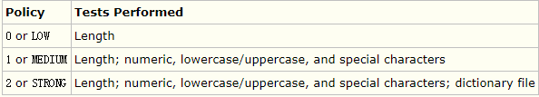
MySQL完整的初始密码规则可以通过如下命令查看：
mysql> SHOW VARIABLES LIKE 'validate_password%';
+--------------------------------------+-------+
| Variable_name | Value |
+--------------------------------------+-------+
| validate_password_check_user_name | OFF |
| validate_password_dictionary_file | |
| validate_password_length | 4 |
| validate_password_mixed_case_count | 1 |
| validate_password_number_count | 1 |
| validate_password_policy | LOW |
| validate_password_special_char_count | 1 |
+--------------------------------------+-------+
7 rows in set (0.01 sec)
密码的长度是由validate_password_length决定的，而validate_password_length的计算公式是：
validate_password_length = validate_password_number_count + validate_password_special_char_count + (2 * validate_password_mixed_case_count)

我的是已经修改过的，初始情况下第一个的值是ON，validate_password_length是8。可以通过如下命令修改：
mysql> set global validate_password_policy=0;
mysql> set global validate_password_length=1;
设置之后就是我上面查出来的那几个值了，此时密码就可以设置的很简单，例如1234之类的。到此数据库的密码设置就完成了。
但此时还有一个问题，就是因为安装了Yum Repository，以后每次yum操作都会自动更新，需要把这个卸载掉：
[root@localhost ~]# yum -y remove mysql57-community-release-el7-10.noarch
此时才算真的完成了。
grant replication slave on . to ‘repl’@‘192.168.6.%’ identified by ‘repl’;
GRANT REPLICATION SLAVE,RELOAD,SUPER ON *.* TO “admin”@”192.168.6.148” IDENTIFIED BY “admin”;

change master to master_host='192.168.6.138',master_port=3306,master_user='admin',master_password='admin',master_log_file='mysql-bin.000001',master_log_pos=727;

